Príloha č. 1 k požiadavke na obstarávanie

**Opis predmetu zákazky**

Predmetom zákazky je oprava železobetónového monolitického viac zložkového komína +120,0 m a odstránenie nedostatkov zistených revíziou.

Jedná sa o komín zariadenia na energetické využívania odpadu (ZEVO), ktorý je opatrený difúzne tesným a tepelne izolovaným antikorovým vypúzdrením (realizácia 2002 a 2003). Výška komína +120,5 m pri svetlosti antikorového difúzne tesného prieduchu 2,39 m.  
Horná stavba komína pozostáva z nosnej časti - zo železobetónového nosného drieku, z nefunkčných pôvodných vrstiev vypúzdrenia.

Do komína sú zaústené dva funkčné nadzemné spalinovody do dvoch zaúsťovacích otvorov. Tretí je zaslepený. Komín je vybavený v exteriéri jednou hladinou denného leteckého prekážkového značenia (DLPZ), tromi železobetónovými podopretými ochodzami, dvoma výstupnými oceľovými cestami s protipadovým systémom Soll, bleskozvodnou sústavou a svetelným leteckým prekážkovým značením (SLPZ).

Prekrytie hlavy komína zabezpečuje nerezová hlavica z ocele triedy 17 348 s proti námrazovým systémom.  
Do pôvodného komína bolo inštalované funkčné antikorové limitne dilatujúce zavesene a difúzne tesne vypúzdrenie.

Antikorové puzdro je od drieku oddelené prevetrávanou vzduchovou medzerou. Teplotechnicky má puzdro rovnaké funkcie ako pôvodné vyvložkovanie, nakoľko pozostáva z tepelnoizolačnej vrstvy, osadenej na tepelne a korózne odolnom a difúzne tesnom antikorovom puzdre. V spodnej časti bola v roku 2012 osadená spodná nerezová samonosná časť vypúzdrenia zaúsťovacej zóny spalinovodov zvaná „cibuľa“.

Puzdro je riešené oceľou 17 348 WNr. 1.4571. Jedná sa o legovanú oceľ Cr, Mo, Ni a Ti. Pomocné prvky sú k stenám uchytávané skrutkovými spojmi, podtmelenými silikónovými podložkami a vysokotepelné a chemicky odolným silikónovým TP tmelom Emfimastic. V dilatačnej škáre je popri uvedenom tmeli aplikovaná aj silikónová hadička.

Prevádzkové projektované výstupné teploty sa mali pohybovať za filtrom v rozmedzí od 150 °C do 170 °C (havarijne 250 °C) pri projektom predpokladaných limitných hodnotách znečistenia vypratých (CaOH), absorpčne filtrovaných (C) a následne odprášených spalín.

Tie vznikajúcich spaľovaním netriedeného TKO za pomoci prídavného a stabilizačného paliva, ktorým je zemný plyn (v množstve cca 200 až 1800 Nm3/hod). Aktuálne teploty spalín sa pohybujú na úrovni 120 °C až 150 °C.

**Parametre existujúceho komína:**

* Prierez komína: 2390 mm
* Priemer zaústenia spalinovodov z K1 a K2: 2390 mm, rozmer príruby vstupu do komína: 2788 x 1108 mm
* Účinná výška komína 120 m
* Návrhová teplota: 150 až 170 °C
* Prietok spalín: 2 x 48000 Nm3/h
* Materiál vložky: oceľ 17348 W

**Rozsah opravy železobetónového monolitického viaczložkového**

**komína +120,0 m/2,39m – ZEVO Bratislava:**

# **1.**

**Prípravné práce a zriadenie staveniska:**

* Zriadenie a riadne označenie ochranného pásma
* Riadne označenie staveniska podľa platnej legislatívy
* Riadne označenie staveniska informačnou tabuľou zhotoviteľa
* Napojenie na rozvod médií (voda, elektrina), vrátane zriadenia rozvodov na stavenisku
* Zriadenie bunkoviska, mobilnej toalety
* Zabezpečenie ochrany objektov a priestorov pod objektom komína v súlade s platnými vyhláškami najmä vyhláškou 147/2013 zb., vylúčenie akéhokoľvek pohybu osôb v ochrannom pásme

**Ukončujúce práce**

* Demontáž všetkých pracovných konštrukcií zo komína
* Vypratanie staveniska
* Zrušenie stavebných rozvodov
* Uvedenie staveniska do riadneho stavu
* Odvoz bunkoviska, mobilnej toalety
* Likvidácia vzniknutých odpadov
* Odvoz materiálu a náradia

**Zriadenie systému vonkajšej vertikálnej dopravy pre presun osôb, materiálu a náradia:**

Osadenie vertikálnych pracovných lávok (2 ks) na teleso komína, vrátane ich revízií:

* Vypracovanie technologického postupu na montáž nosných konzol
* Montáž nosných konzol na vopred určené miesta
* Osadenie/montáž pracovných lávok
* Vykonanie záťažovej skúšky a revízie lávok

Vnútorná pracovná plošina:

* Vypracovanie technologického postupu na montáž nosných prvkov prekladu na hlave komína
* Montáž nosných prvkov prekladu na hlave komína
* Osadenie/montáž vnútornej pracovnej plošiny

# **2.**

**Osadenie filtračne priedušnej tkaniny na vstupné dvojkrídlové dvere**

Vstupné dvojkrídlové dvere do komína sú v tesnej blízkosti plnenia zo sila popolčeka. Pri plnení do nákladných aut však cez otvor spolu so vzduchom komín nasáva agresívny prach, ktorý pôsobí na nosne oceľové prvky zaúsťovacej zóny a nosných prvkov vypúzdrenia vložky v medzipriestore.

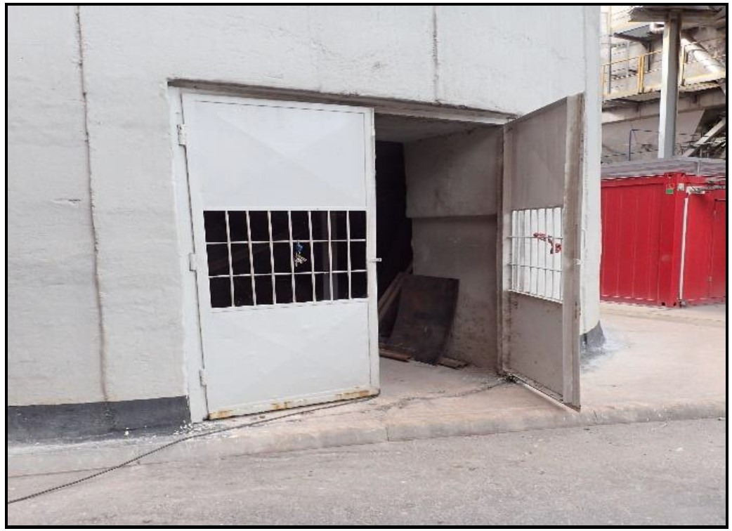Požadujeme vykonať osadenie filtračne priedušnej tkaniny na vstupné dvojkrídlové dvere.

# **3.**

**Statické zosilnenie nosného drieku komína vnesením predpätia pomocou nesúdržnej sústavy prvkov** **predpínacích lán typu monostrand v zóne +87,5m až +97,5m:**

Statické zosilnenie opätovným vnesením predpätia do nosného ŽB drieku komína. Uzavretie a zabránenie vzniku nových vertikálnych trhlín.

* Montáž poistných objímok na vonkajšom drieku komína podľa technologického postupu
* Rozmerová príprava lán monostrand s pevnosťou 1860 MPa na úrovni terénu
* Osadenie výstužných lán na komíne v postupom predpísanej zóne vrátane spojovacích kotiev
* Postupné strojné napínanie lán v zmysle technologického postupu
* Zaznamenávanie postupu prác v predpínacom protokole

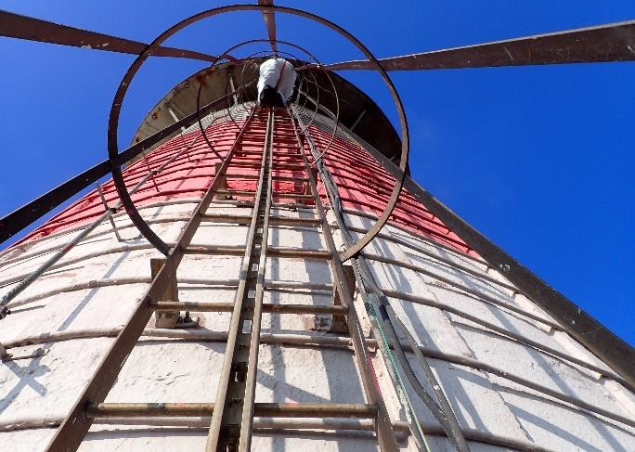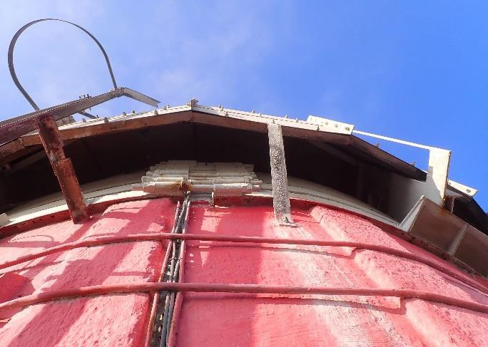

# **4.**

**Oprava staticky významných trhlín drieku komína so šírkou nad 0,3mm v zóne dostuženia +87,5m až +97,5m:**

Práce sa musia riadiť Európskou normou EN 1504.

* Pretvorenie trhliny na dilatačnú škáru ich prerezaním uhlovou ručnou brúskou s diamantovým kotúčom v pomere 2:1 šírka k hĺbke
* Očistenie prerezaných miest tlakom vzduchu hadičkou od dna vrtu smerom k povrchu
* Aplikácia adhézneho mostíka
* Vyplnenie trhliny trvale pružným tmelom

# **5.**

**Očistenie všetkých kotvení styčnikov výstupovej cesty, kontrola zvarov, oprava**

**Oprava styčníkov výstupovej cesty:**

* Odstránenie pôvodných náterov
* Prebrúsenie poškodených zvarov uhlovou brúskou
* Prevarenie uchytenia styčníkov
* Zhotovenie protikoróznej ochrany opravených miest formou 2 vrstvového náterového systému v zložení 1x základný náter na báze epoxidov, a 1x vrchný náter na báze polyuretánov
* Tieto práce požadujeme vykonať pri nepretržitej prevádzke ZEVO a komína, bez nutnosti odstavenia prevádzky

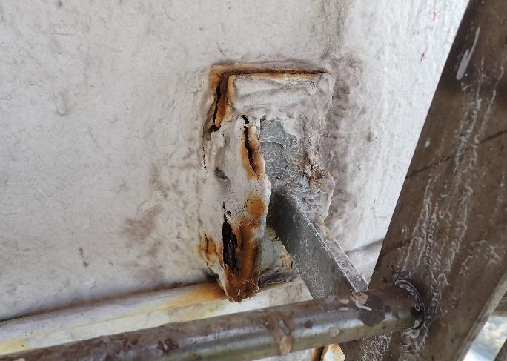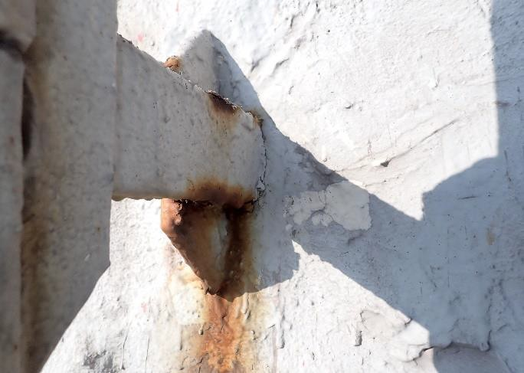

# **6.**

**Obnova protikoróznej ochrany poškodených častí výstupovej cesty:**

* Odstránenie pôvodných náterov
* Zhotovenie protikoróznej ochrany opravených miest formou 2 vrstvového náterového systému v zložení 1x základný náter na báze epoxidov, a 1x vrchný náter na báze polyuretánov

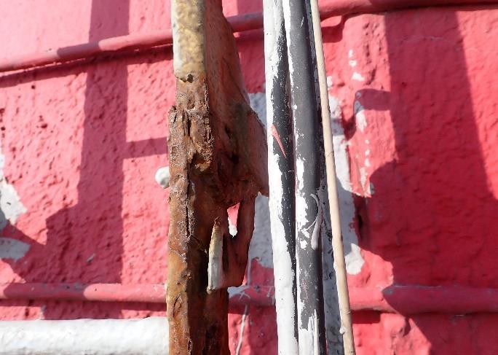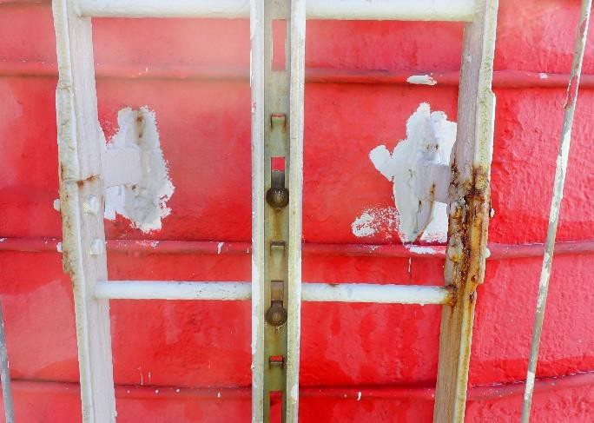

# **7.**

**Určenie pôvodu výtoku v spalinovode a následná oprava spalinovodu v tejto časti**

Oblasti napojenia spalinovodov sú tepelne zaizolované minerálnou izoláciou o hrúbke 50 mm. Boli identifikovane netesnosti pod zaústením v medzipriestore.

Požadujeme vykonať tesnostnú skúšku na určenie pôvodu výtoku v spalinovode a následne vykonať opravu v tejto časti.

Bude upresnené na obhliadke!

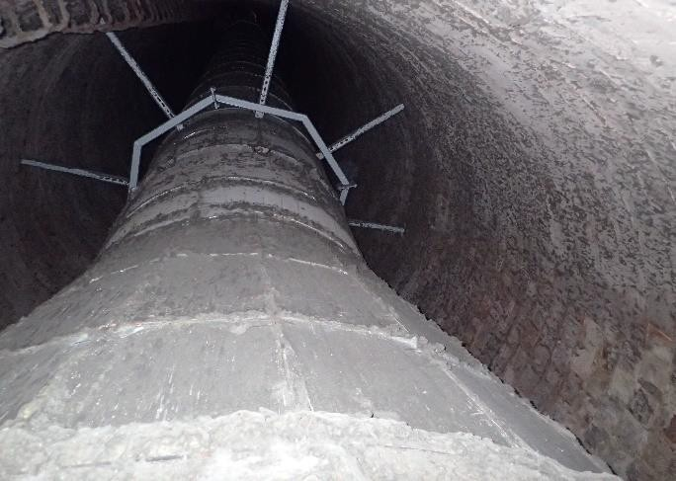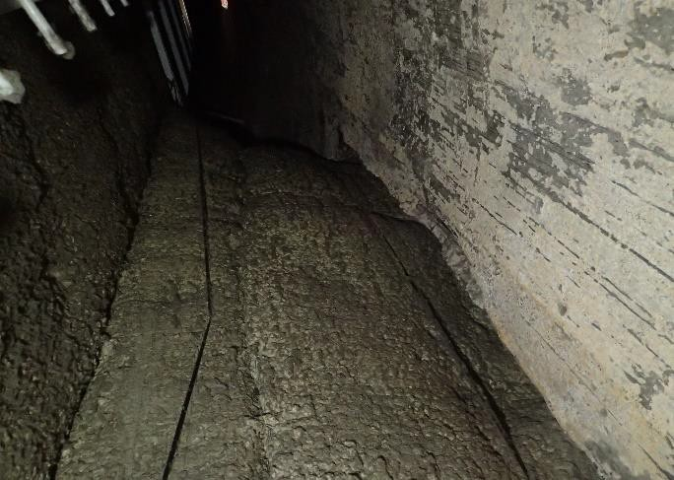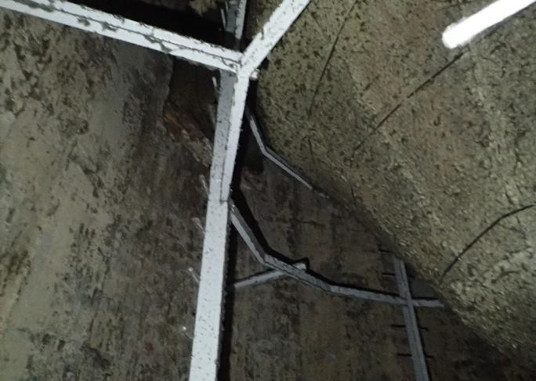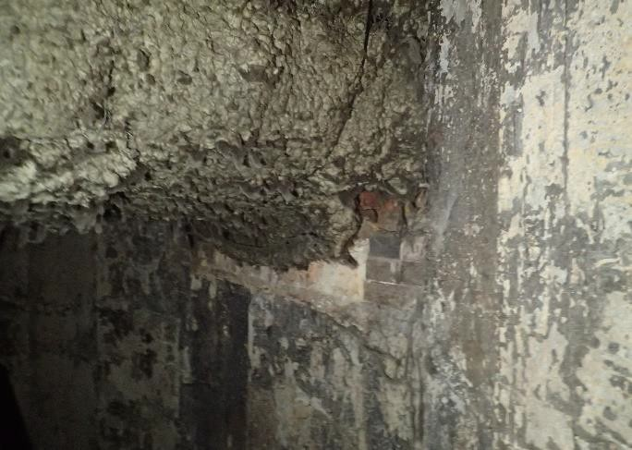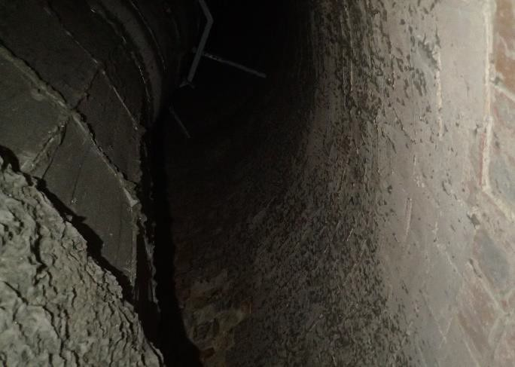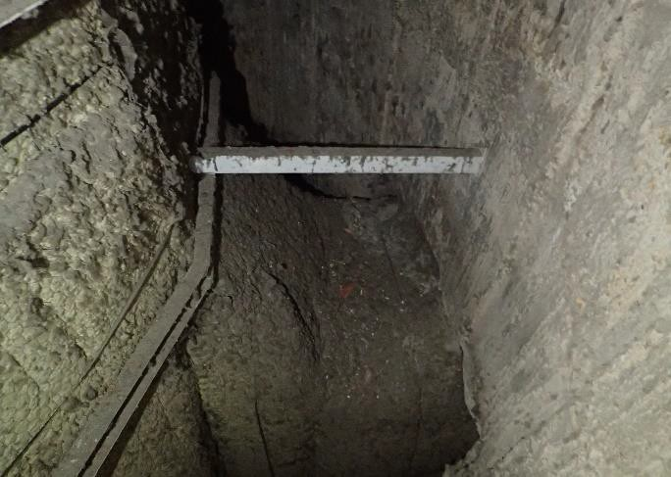

# **8.**

**Oprava poškodených spojov opláštenia spalinovodov**

Spalinové cesty majú miestami zdeformované a poškodené oplechovanie, cez ktoré preniká pod opláštenie dažďová voda a znehodnocuje tepelnú izoláciu.

Požadujeme vykonať opravu poškodených spojov opláštenia spalinovodov.

Bude upresnené na obhliadke!

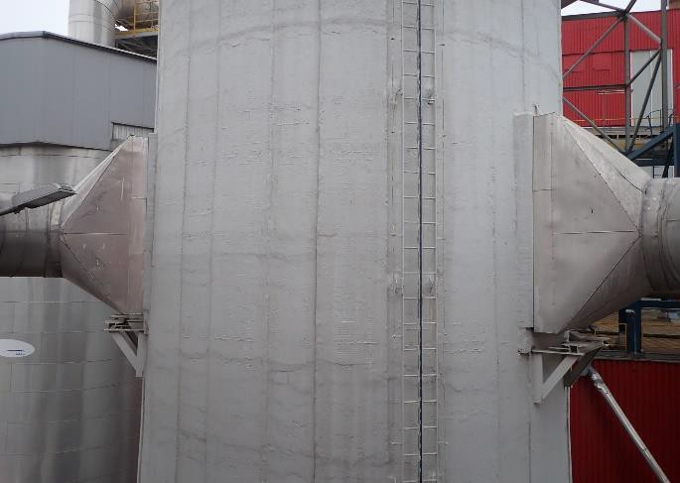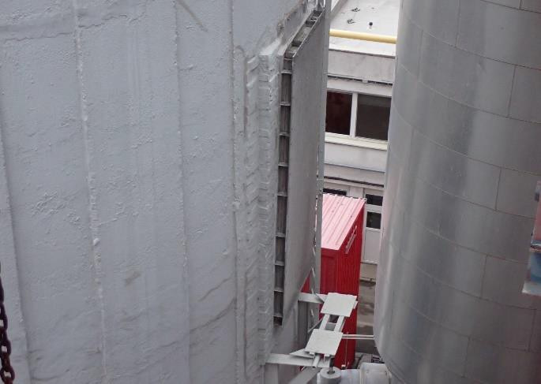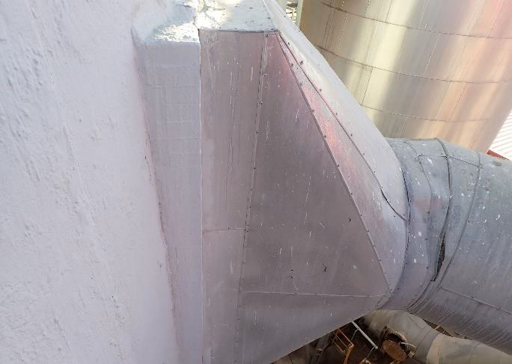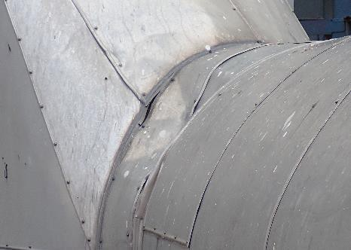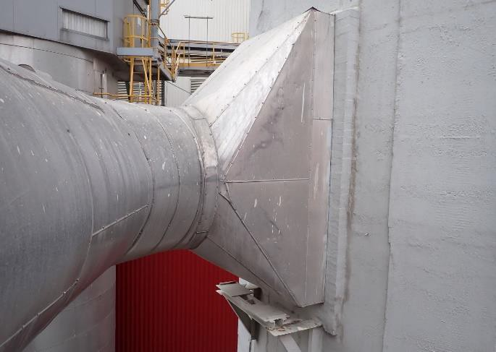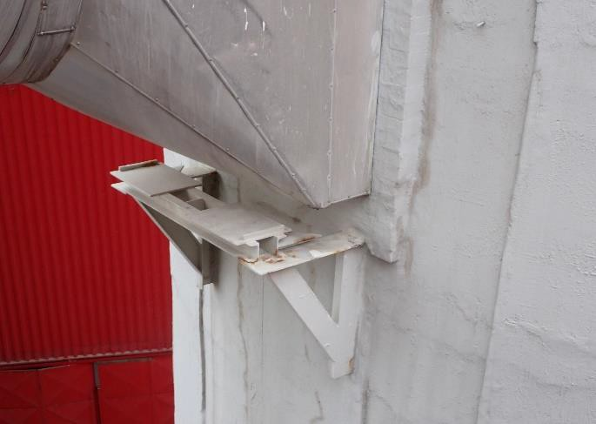

# **9.**

**Na 2. a 3. ochodzi boli identifikované silné korózne napadnutia na podperných konzolách v oblasti styku**

**Oprava kotviacich prvkov podperných konzol 2. a 3. ochodze:**

* Odstránenie pôvodných poškodených kotviacich prvkov
* Montáž nových kotviacich prvkov

Požadujeme vykonať výmenu kotviacich prvkov a opravu protikoróznych náterov podperných konzol 2. a 3. ochodze.

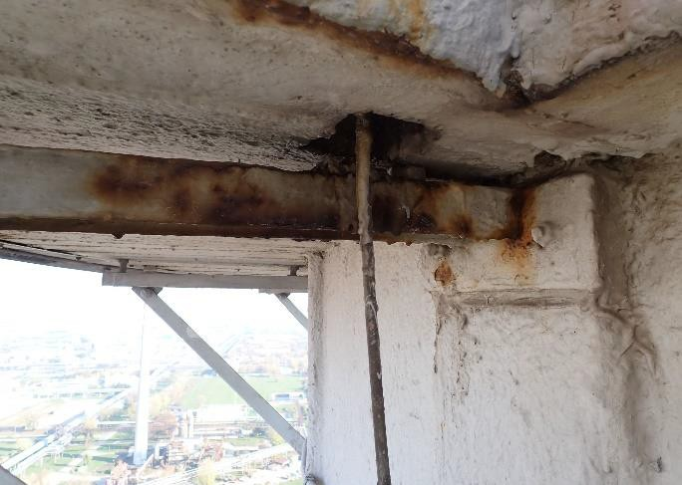

**3. ochodza**

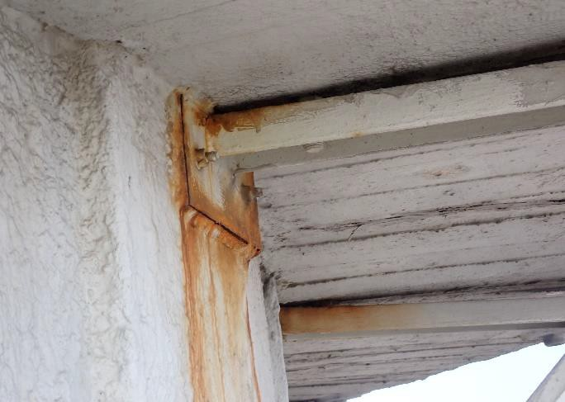

**2. ochodza**

# **10.**

**Oprava protikoróznych náterov podperných konzol 2. a 3. ochodze**

* Odstránenie pôvodných náterov
* Zhotovenie protikoróznej ochrany opravených miest formou 2 vrstvového náterového systému v zložení 1x základný náter na báze epoxidov, a 1x vrchný náter na báze polyuretánov

# **11.**

**Oprava poškodených plôch zábradlí 2. ochodze - výmena zábradlia za nové**

Na 2. ochodzi boli identifikované silné korózne napadnutia zábradlí najmä v spojoch.

**Výmena zábradlia 2. ochodze:**

* Odstránenie pôvodného zábradlia
* Výroba a montáž nového zábradlia

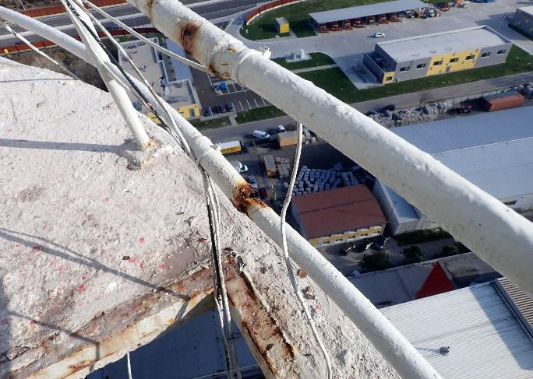

**2. ochodza**

# **12.**

**Obnova protikoróznych náterov 6 ks sťahovacích obručí**

Bola identifikovaná korózia najmä zámkov sťahovacích obručí najmä pod hlavou v značnej miere, kde sú atakovane agresívnymi spalinami čo skracuje životnosť náterov.

Požadujeme vykonať obnovu protikoróznych náterov sťahovacích obručí.

* Odstránenie pôvodných náterov
* Zhotovenie protikoróznej ochrany opravených miest formou 2 vrstvového náterového systému v zložení 1x základný náter na báze epoxidov, a 1x vrchný náter na báze polyuretánov

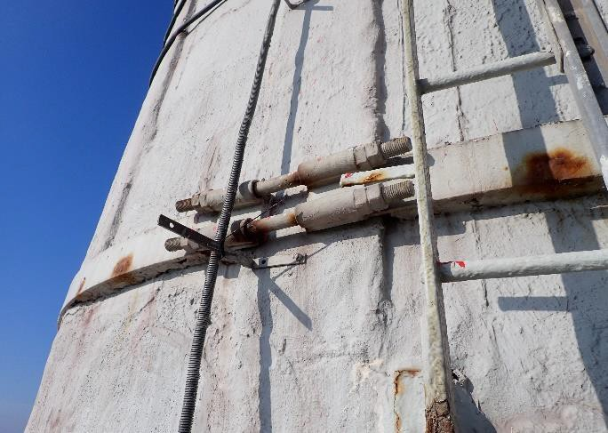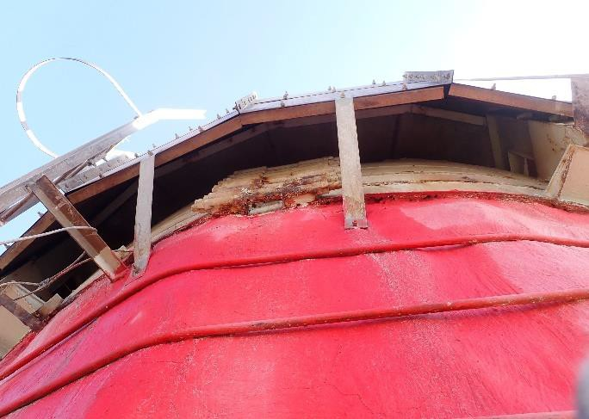

# **13.**

**Pretmelenie hlavice komína**

Hlavica komína je z nerezovej ocele a je súčasťou vypúzdrenia. Umožňuje plynulé vetranie medzipriestoru. Hlava komína je osadená protinámrazovým systémom, ktorého funkčnosť je potrebné v zimnom období pravidelne sledovať. Je pokrytá jemnou vrstvou nálepku a boli identifikované miesta s vypadaným tmelom.

Požadujeme vykonať pretmelenie celej hlavice.

* Odstránenie zdegradovaných tmelov konštrukčných spojov hlavice komína
* Odmastenie konštrukčných spojov hlavice komína
* Aplikácia tesniacich tmelov rešpektujúcich prevádzkové pomery spalín v miestach konštrukčných spojov hlavice komína

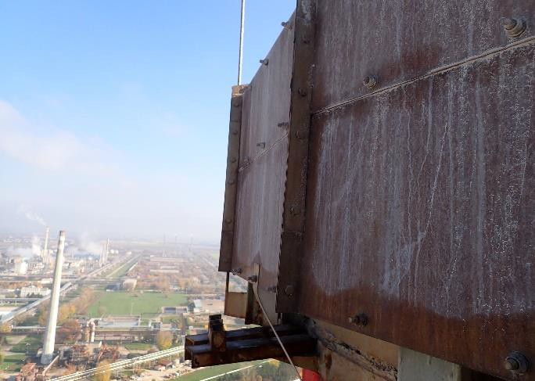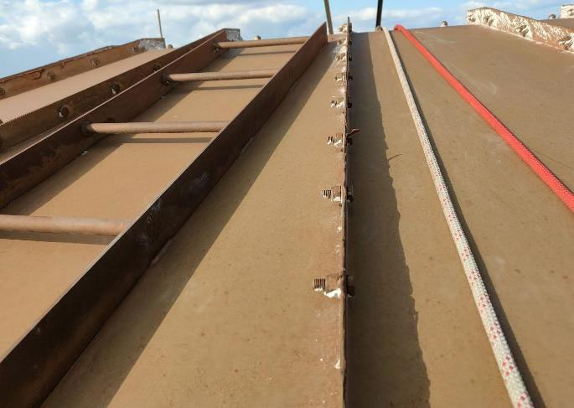

# **14.**

**Vyčistenie vložky od nálepkov TZL (Tuhé znečisťujúce látky)**

Povrch nerezového puzdra je po celej výške jemne zanesený tuhými zložkami TZL.

* Zhotovenie vnútornej pracovnej plošiny podľa bodu „Vnútorná pracovná plošina“
* Očistenie vypúzdrenia od nánosov TZL (tuhých znečisťujúcich látok)

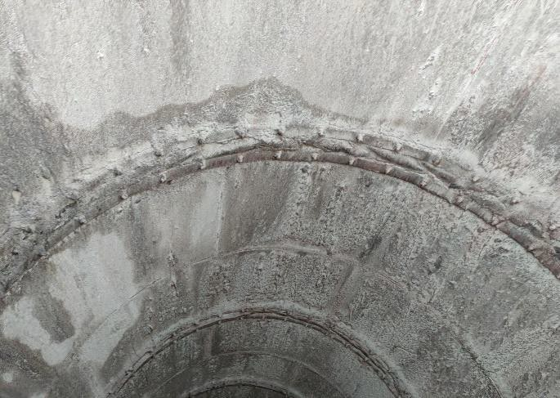

# **15.**

**Pretmelenie jednotlivých segmentov vložky**

Plná funkčnosť, korózií odolnosť a tesnosť systému závisí od tesnosti jednotlivých dielčích segmentov.

* Zhotovenie vnútornej pracovnej plošiny podľa bodu „Vnútorná pracovná plošina“
* Odstránenie zdegradovaných tmelov konštrukčných spojov segmentov antikorového vypúzdrenia tryskaním
* Odmastenie konštrukčných spojov segmentov antikorového vypúzdrenia
* Aplikácia tesniacich tmelov rešpektujúcich prevádzkové pomery spalín v miestach konštrukčných spojov segmentov antikorového vypúzdrenia

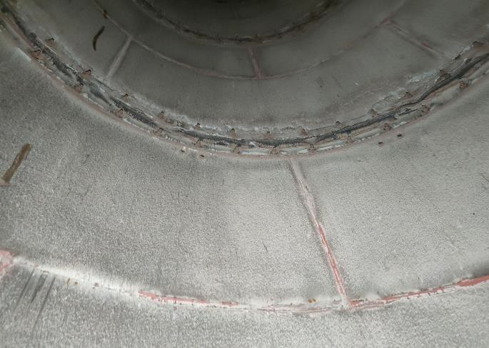

# **16.**

**Vyčistenie výsypky, vrátane kontroly tesnosti odvodu kondenzu**

Nerezová výsypka je zanesená TZL po celom obvode. Odvod kondenzu je napojený cez rúru, ktorá odvádza kondenzát cez Ekobox do kanalizácie.

Požadujeme vykonať čistenie výsypky a spolu s kontrolou tesnosti odvodu kondenzu.

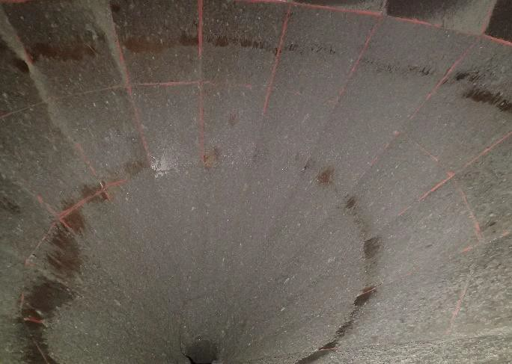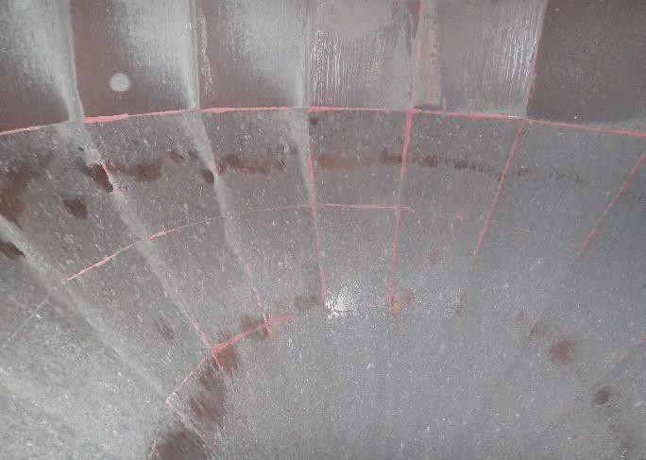

**Všetky činnosti týkajúce sa výkonu opravy komína sa musia riadiť:**

* Predpismi v oblasti BOZP platnými v SR ako aj miestnymi predpismi platnými v areáli objednávateľa a najmä vyhláškou 147/2013 Z.z.
* Poveternostnými vplyvmi
* Pokynmi stavbyvedúceho, osobami zodpovednými za realizáciu diela a vedúcim prác
* Uzatvorenou zmluvou o dielo
* Technologickými postupmi
* Technologickým postupom s popisom technológie opravy, a požaduje sa predloženie objednávateľovi na čiastočné schválenie
* Časovým harmonogramom
* Technickým listami výrobcov použitých materiálov a kartami bezpečnostných údajov
* Vyššou mocou

**Obhliadka je dôrazne odporúčaná.**